ACTIVIDADES 5° AÑO

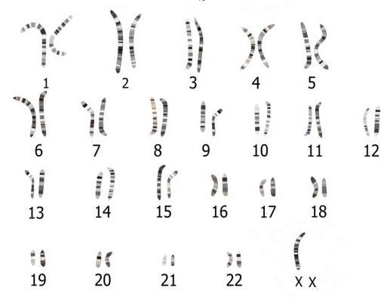
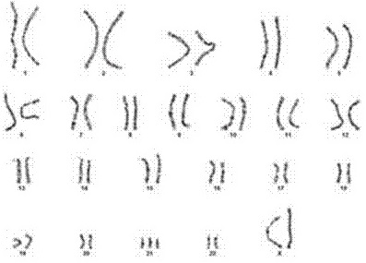
- Observa las siguientes imágenes y luego señala con una X la ÚNICA respuesta correcta a las afirmaciones o negaciones que se presentan a continuación:

- Los cariotipos están formados por:
____cromosomas ubicados en pares que corresponden al orden que se da dependiendo del género femenino o masculino.
____una serie de cromosomas que ubicados en pares determinan el código genético de una especie
____cromatina desenrollada que codifica las características de un determinado organismo.
____un conjunto de cromosomas ubicados según las características de un determinado individuo.

- El cariotipo de la imagen 1 corresponde a….
____un cariotipo normal, ya que todos los cromosomas se ubican en pares respetando el lugar determinado por sus características.
____un cariotipo con una trisomía en un par autosómico, que determina rasgos genéticos en el individuo con síndrome de Down
____un cariotipo con una trisomía en el par sexual que determina un síndrome denominado Klinefelter
____ninguno de los anteriores.

- La imagen 2 ..
____ presenta una trisomía en un par autosómico, que presenta características compatibles con el síndrome de Patau
____ corresponde a un cariotipo normal con los cromosomas ubicados en pares de acuerdo a sus características.
____corresponde a un cariotipo de un individuo con síndrome de Turner ya que carece de un cromosoma X
____es un cariotipo de una persona que presenta una trisomía en el par 21, compatible con el síndrome de Down.

- Las mutaciones…
____son modificaciones en el ADN, que, en su mayoría, no presentan ninguna importancia para las especies.
____no son el resultado de agentes que modifican las estructuras del ADN
____son cambios al azar en las secuencias de los nucleótidos en el ADN, que pueden o no modificar las características de los individuos de una especie.
____son cambios en el ADN, que siempre se transmiten de generación en generación.

- Solo uno de los siguientes genotipos corresponde a una célula de la piel de un ser humano:
____23 cromosomas + 1 cromosoma sexual X
____22 autosomas + un cromosoma sexual X o Y
____44 autosomas + XX o XY
____22 pares de cromosomas + XXY

- Teniendo en cuenta las Leyes de Mendel y sus características, señala con una X la respuesta correcta a las siguientes cruzas.

- El color marrón de los ojos de los ratones del cerco, es dominante sobre el color miel. En una cruza de un macho de ojos marrón homocigótico, con una hembra de ojo color miel, se obtienen:
____100% de la descendencia heterocigota de ojos color marrón.
____50% heterocigota con ojos color miel, y 50% homocigota de ojos color marrón
____75% heterocigota de ojos color marrón y 25% de ojos color miel.
____100% homocigota dominante de ojos color miel.

- En las flores de clavel, el color blanco es dominante sobre el color rosa. En una cruza de flores color blanco heterocigotas, con flores de color rosa, se obtuvieron los siguientes resultados:
____el 100% heterocigota de color blanco
____el 50% heterocigota de color blanco, y 50% color rosa
____el 75% heterocigota de color blanco y 25% de color rosa
____el 25% heterocigota de color blanco, 25% de color rosa. 50% homocigota dominante de color blanco.

